Приложение № 2
к постановлению главного управления
архитектуры и градостроительства
Рязанской области
от 27 февраля 2026 г. № 176-п

Внесение изменений в генеральный план муниципального образования – Мелекшинское сельское поселение
Старожиловского муниципального района Рязанской области
в части включения в границы населенного пункта с. Лучинск земельного участка
с кадастровым номером 62:21:0020234:32, а также территории в кадастровом квартале 62:21:0020247 и части земельного участка с кадастровым номером 62:21:0020247:633 с установлением функциональной зоны «Жилые зоны»

Фрагмент карты границ населенных пунктов, входящих в состав поселения Масштаб 1:2 000
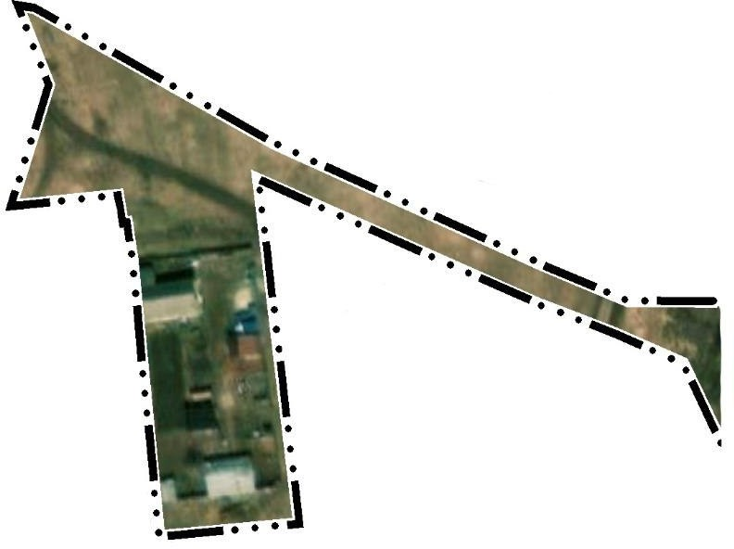

Условные обозначения

сущ.
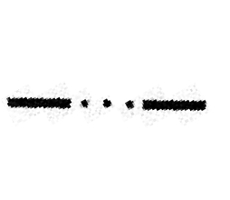
Границы единиц административно- территориального деления Российской Федерации
Граница населенного пункта

